POZIV ZA MEDIJE

HRVATSKA AKADEMIJA ZNANOSTI I UMJETNOSTI

I
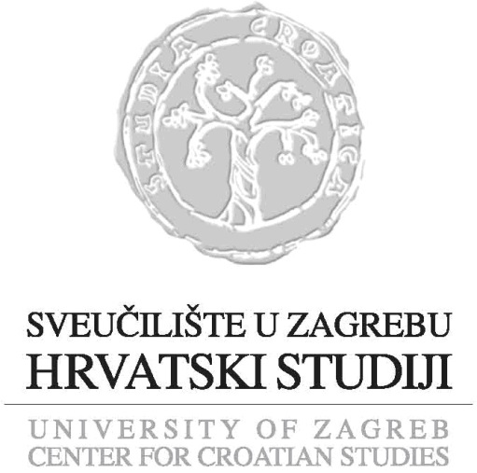

HRVATSKI STUDIJI SVEUČILIŠTA U ZAGREBU

imaju čast pozvati Vas na predstavljanje

Zbornika o Antunu Barcu

četrnaestoga zbornika u ediciji Hrvatski književni povjesničari
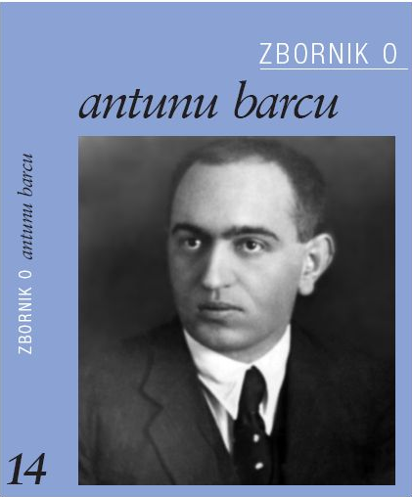

O Zborniku govore:

akademik Zvonko Kusić,
predsjednik Hrvatske akademije znanosti i umjetnosti
akademik Ante Stamać
prof. dr. sc. Ružica Pšihistal
prof. dr. sc. Tihomil Maštrović, glavni urednik Zbornika

Predstavljanje će se održati u petak, 30. listopada 2015. u 12 sati
u dvorani Knjižnice Hrvatske akademije znanosti i umjetnosti,
Zagreb, Strossmayerov trg 14.

ZBORNIK O ANTUNU BARCU

(Hrvatski studiji Sveučilišta u Zagrebu et al., Hrvatski književni povjesničari, sv. 14,
gl. urednik Tihomil Maštrović, Zagreb, 2015.)

Zbornik o Antunu Barcu sadrži niz znanstvenih i stručnih radova o hrvatskom književnom povjesničaru i književnom kritičaru Antunu Barcu (1894. – 1955.) iznesenih na Znanstvenom skupu o Antunu Barcu održanom od 24. do 26. travnja 2014. u Zagrebu i Crikvenici, sredinama najuže povezanim sa znanstvenikovim životom i radom. Skup je održan pod pokroviteljstvom Hrvatske akademije znanosti i umjetnosti.
To je četrnaesti zbornik u nizu Hrvatski književni povjesničari, što ga uspješno, već niz godina (od 1997.), objavljuju Hrvatski studiji Sveučilišta u Zagrebu, zajedno s filozofskim fakultetima (Zagreb, Osijek), drugim sveučilištima (Pula, Zadar) i Hrvatskim filološkim društvom. Do sada je tako objavljeno trinaest zbornika; o Mihovilu Kombolu, Slavku Ježiću, Franji Fancevu, Tomi Matiću, Albertu Haleru, Branku Vodniku, Ivanu Milčetiću, Dragutinu Prohaski, Milanu Rešetaru, Vatroslavu Jagiću, Šimi Ljubiću, Ivanu Kukuljeviću Sakcinskom i Ivi Frangešu.
U Zborniku o Antunu Barcu svojim prilozima sudjeluje tridesetak uglednih znanstvenika iz sedam hrvatskih znanstvenih središta (Zagreb, Osijek, Split, Zadar, Rijeka, Varaždin) te nekolicina znanstvenika iz inozemstva (Pescara, Goettingen). Objavljeno je 29 autorskih rasprava, pri čemu se radovi mogu podijeliti u pet skupina: 1. Barac kao interpretator književnih djela (prilozi A. Stamaća, R. Bacalje, H. Mihanović-Salopek, J. Matanović, A. Paveškovića i A. Lederer); 2. Barac teoretičar i književni povjesničar (prilozi R. Lauera, P. Lazarević Di Giacomo, I. Boškovića, N. Aleksandrov-Pogačnik, V. Brešića, S. Cohe, D. Brunčić, J. Dragičević, M. Buljca, M. Ćavar, K. Ivon, D. Zima, A. Batinić); 3. Barčeva javna djelatnost (prilozi T. Maštrovića, J. Lisca, A. Kapraljević, J. Mlikote, B. Petrača); 4. Barčev odnos prema drugim književnim povjesničarima (prilozi S. Prosperova Novaka, E. Fišera, V. Franić Tomić); 5. Životopisni i memoarski prilozi (prilozi B. Barca, J. Skoka).
Zbornik donosi i nekoliko važnih stručnih priloga. Donosi se do sada najkompletnija bibliografija Barčevih radova (J. Dragičević), literatura o Antunu Barca (M. Ćavar) te nekoliko korisnih kazala: bibliografije, literature te kazalo cijelog zbornika, kao i vrijedan Nacrt za životopis Antuna Barca (M. Ćavar) i dr.
Objavljivanje Zbornika o Antunu Barcu novčano je pomogla Zaklada HAZU.
Kako je Antun Barac umro u Zagrebu 1. studenoga 1955., izdavanjem Zbornika o Antunu Barcu, godine 2015., ujedno se obilježava i 60. obljetnica Barčeve smrti.

Za više informacija: prof. dr. sc. Tihomil Maštrović, glavni urednik Zbornika, e-mail: tmastrovic@hazu.hr.
Ninja Ivanuš
Ured za odnose s javnošću i medije HAZU

